Qualifikation Schweizermeisterschaft

Nach dem zweiten Qualifikationsturnier zur Schweizermeisterschaft im Karate sind nun bereits 14 Athleten in 17 Kategorien der Karateschule Elson Sport & Karate in Kreuzlingen qualifiziert. Gekämpft wird in den Kategorien U12 bis U21 und +18 im November in Liestal, nach dem dritten und letzten Qualifikationsturnier im September in Neuchâtel.

Einen erneuten Höhenflug hatte Nevina Rizzuti U14 -47kg (NET), die nun bereits das zweite Qualifikationsturnier gewann. Nacheinander besiegte sie ihrer Gegnerinnen mit 4:0, 1:0, 2:0 und musste erst im Finale überhaupt einen Gegenpunkt in Kauf nehmen mit 3:1. Ebenfalls den ersten Platz erreichten Alessia Decataldo und John Kabashi beide U14. Silber erkämpften sich Sara Zulji und Elson Jason Kabashi in den U12 Kategorien, Bronze die beiden Athletinnen Lorena Decataldo und Nina Poljak (NET) in den U16 Kategorien. Bei den älteren Athleten startete nur ein Teil des Teams und erreichte zwei mal Bronze. So Endrit Pajazit und Sabri De Martin in den +18 Kategorien. Den fünften Platz erreichte Timo Spörri ebenfalls +18.

Damit sind nun folgende Athleten für die Schweizermeisterschaft qualifiziert: Sara U12, Elson Jason U12, Alessia U14, Nevina U14, John U14, Lorena U16, Zemime U16, Nina U16, Jonah U18, Endrit U121 Kevin U21, Kol U21, Endrit +18, Kevin +18, Mentor +18, Kol +18, Sabri +18.

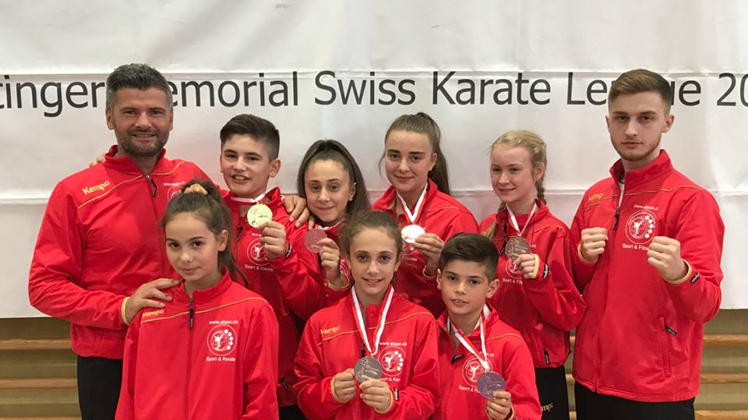
Die Sieger vom Samstag:
hinten: Elson (Coach), John, Lorena, Nina, Nevina, Kevin (Coach)
vorne: Sara, Alessia, Elson Jason

